Sites web de mathématiques 10-20-30
En date du 23 janvier 2013

Sur LearnAlberta :
1. http://www.learnalberta.ca/content/mfjhm/index.html?l=0
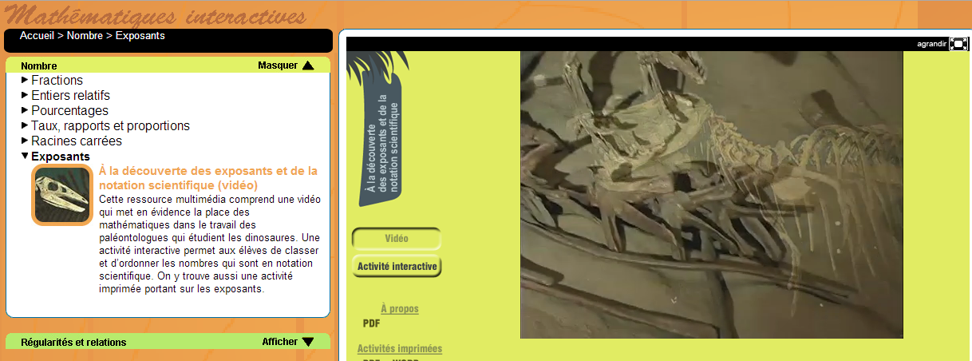

2. http://www.learnalberta.ca/Search.aspx?lang=en&search=plan+de+le%c3%a7on&grade=Grade+10%2cGrade+11%2cGrade+12&subject=Mathematics&audience=&language=fr&format=&type=
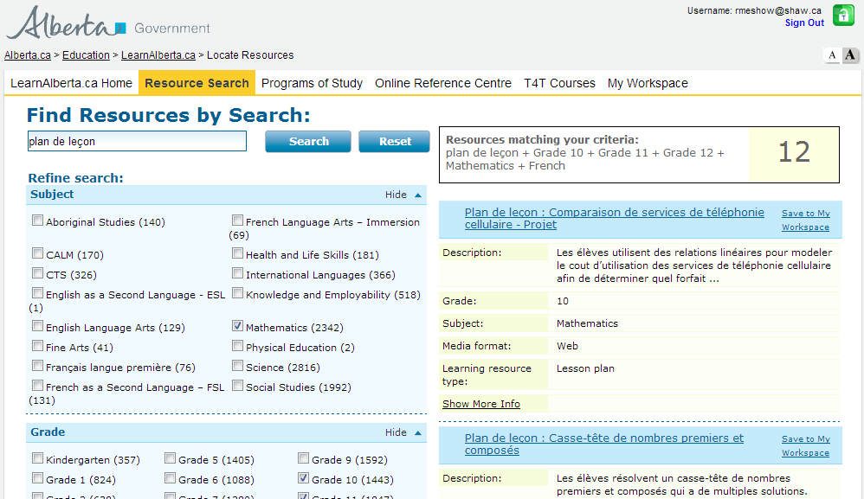
3. http://www.learnalberta.ca/content/mfog/outil_graphique.html
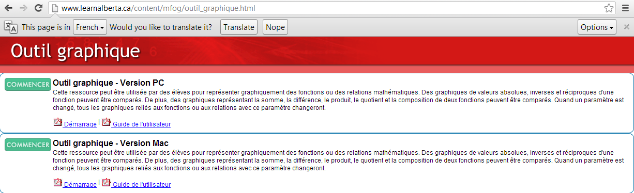

Alberta Assessment Consortium
http://www.aac.ab.ca/
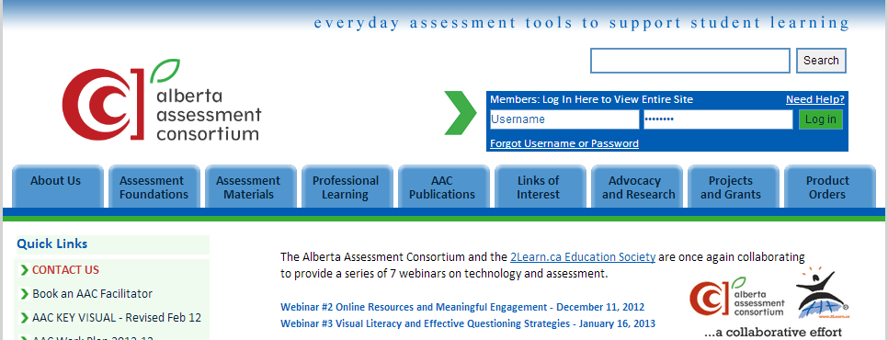

Centrale des maths
http://centraledesmaths.uregina.ca/RR/main
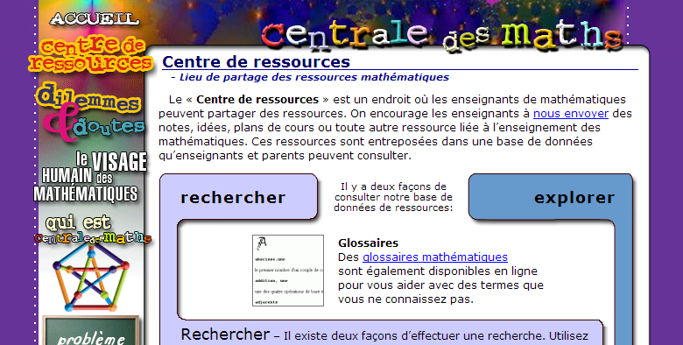

Académie de Nacy-Metz
http://www.ac-nancy-metz.fr/enseign/maths/m2002/webmaths/toile/mslt_16.html
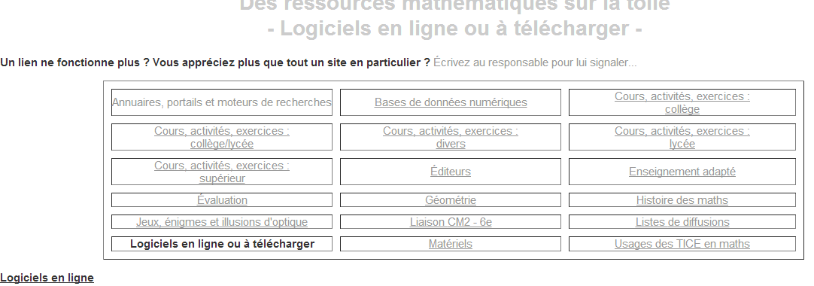

L’ïle des mathématiques
http://www.ilemaths.net/
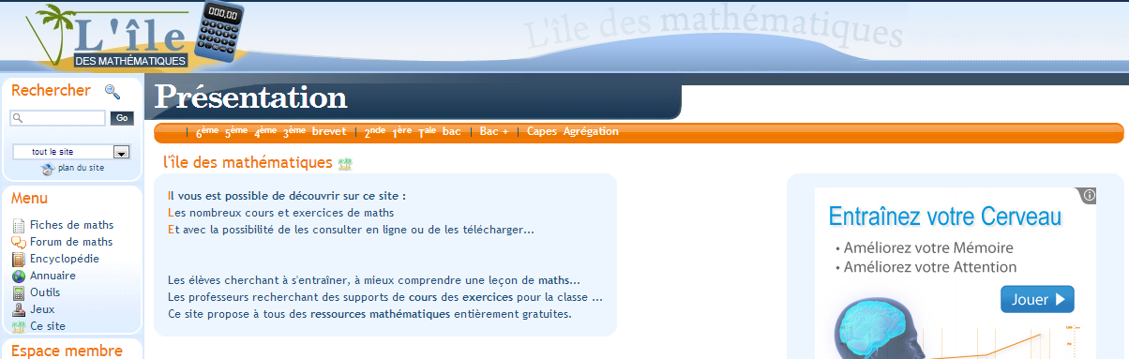

http://platea.pntic.mec.es/cvera/ressources/mathematiques.htm
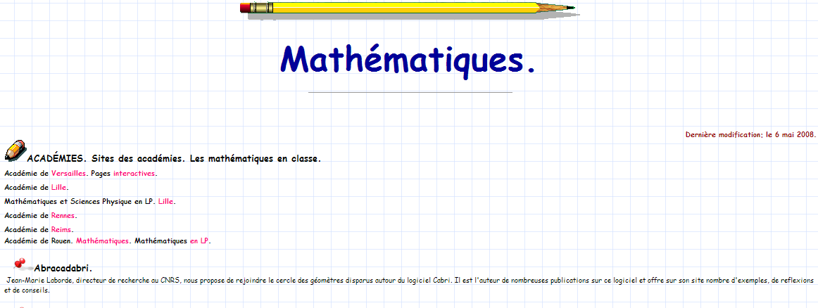

Éduscol
http://eduscol.education.fr/cid45766/mathematiques-pour-le-college-et-le-lycee.html
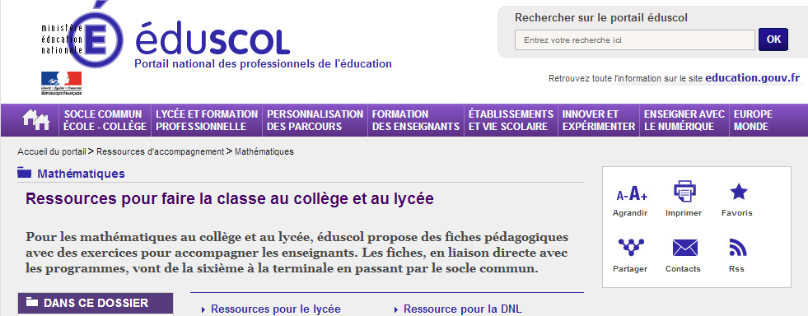

Collège Stanislas
http://public.stanislas.qc.ca/Divers/mathEnPoche/
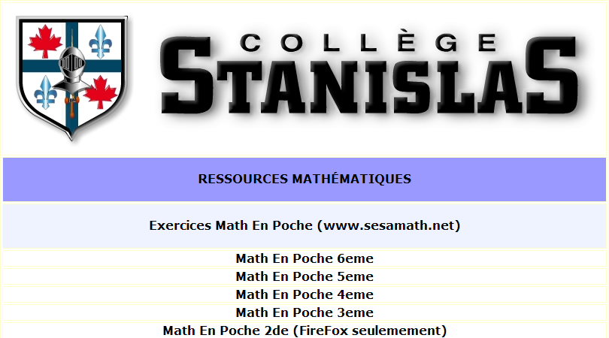

Jacques Carel

http://www.cll.qc.ca/Professeurs/Mathematiques/Carelj/math/math.php
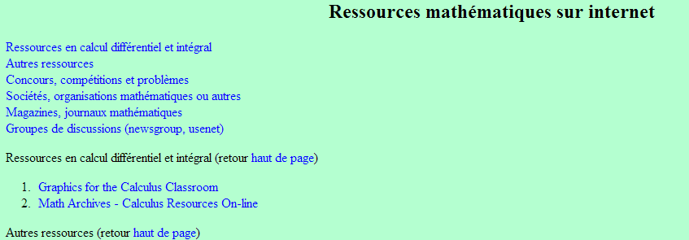

Manitoba Education
http://www.edu.gov.mb.ca/m12/progetu/ma/ressources.html
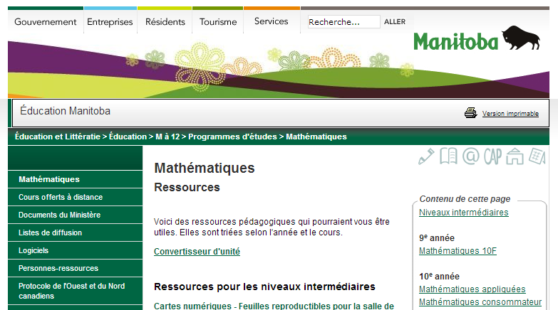

Animath
http://www.animath.fr/spip.php?rubrique292
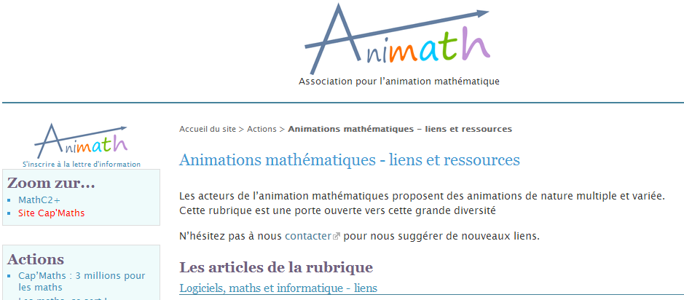

Netmaths
http://ab.netmaths.net/demarrage_netmaths.aspx
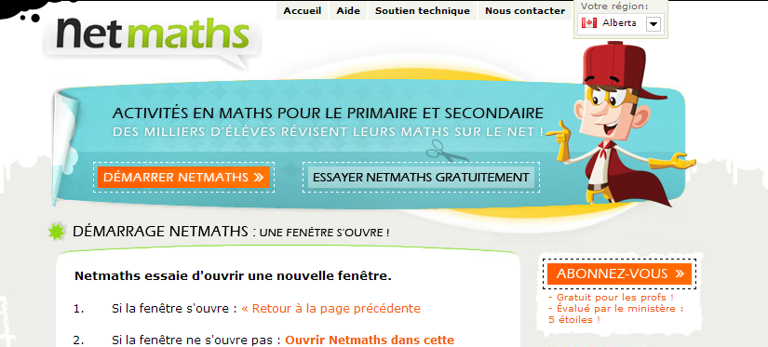

Des applets :
http://www.walter-fendt.de/m14f/
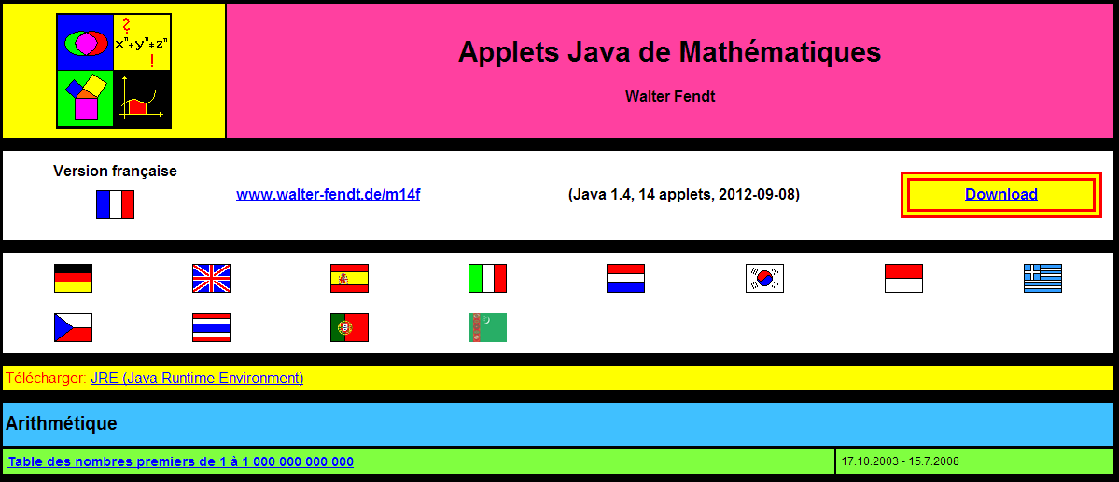

http://www.inclassablesmathematiques.fr/archive/2010/01/14/applets-mathematiques-pour-le-college-et-le-lycee-de-wisweb.html
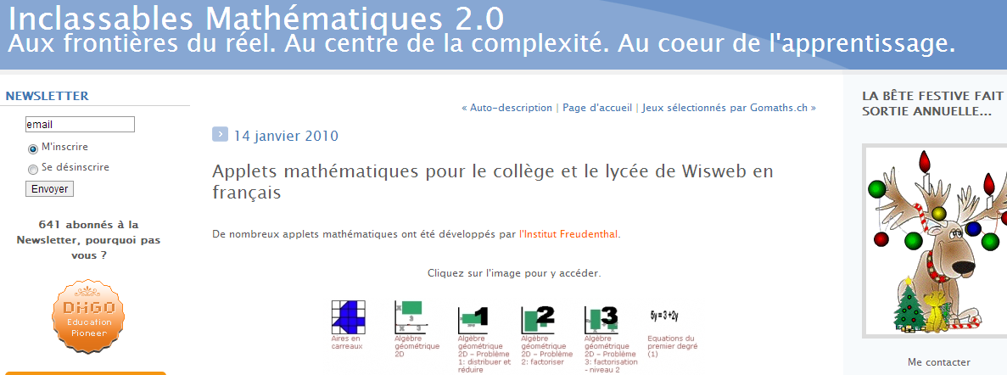

http://www.appui-plus.com/liens-appui-plus.php
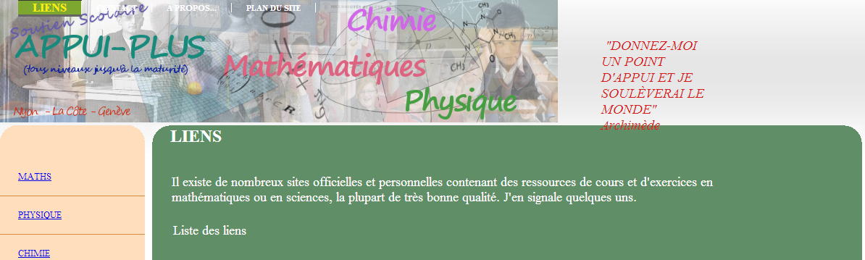

http://www.matlet.ch/new/?cmd=lstApplets&lang=fr
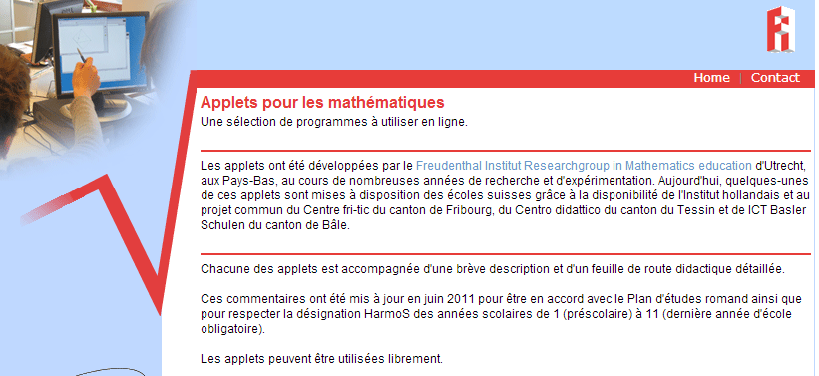

http://www.maths-rometus.org/mathematiques/
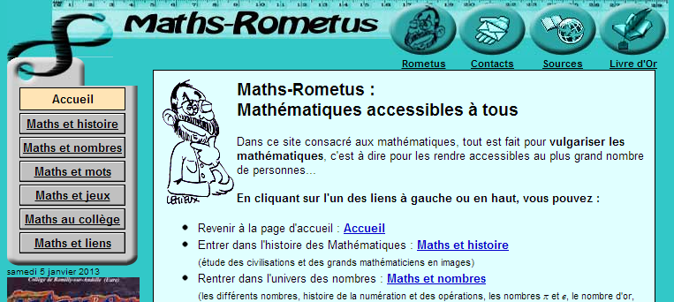

http://trucsmaths.free.fr/
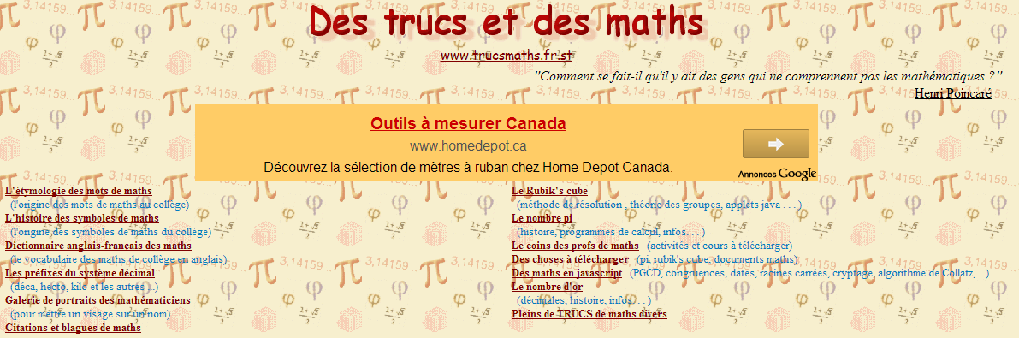

http://www.recreomath.qc.ca/index.htm
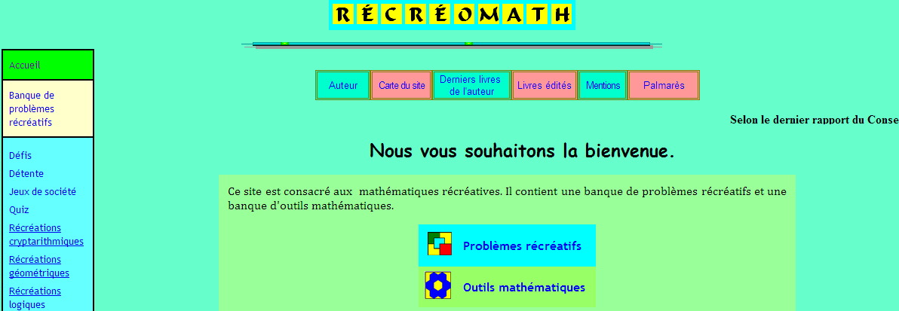

http://rigolmath.free.fr/index.php
